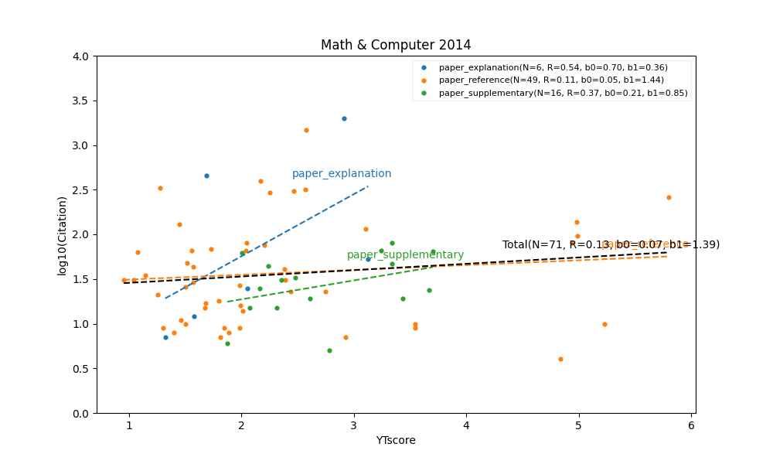
論文言及目的 | 標本論文数(%) | 相関係数 | 傾き | Y切片
論文解説 | 6(8.5) | 0.54 | 0.70 | 0.36
単純参照 | 49(69.0) | 0.11 | 0.05 | 1.44
補足資料 | 16(22.5) | 0.37 | 0.21 | 0.85
合計 | 71(100) | 0.13 | 0.07 | 1.39
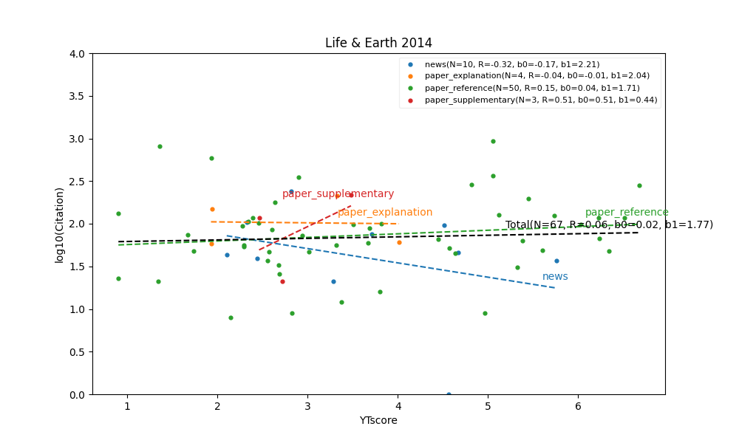
論文言及目的 | 標本論文数(%) | 相関係数 | 傾き | Y切片
論文紹介 | 10(14.9) | -0.32 | -0.17 | 2.21
論文解説 | 4(6.0) | -0.04 | -0.01 | 2.04
単純参照 | 50(74.6) | 0.15 | 0.04 | 1.71
補足資料 | 3(4.5) | 0.51 | 0.51 | 0.44
合計 | 67(100) | 0.06 | 0.02 | 1.77

